TD3

Adressage IPv6

(Correction)

Ces exercices ont pour but de tester vos connaissances sur les adresses IPv6.

***Question de cours :***

1. Citer quelques apports et quelques nouveautés de l'IPv6
2. Quels sont les types d'adresses IPv6, donner un exemple de chaque type.
3. Définir et schématiser le cas d'utilisation des termes suivants :

* Dual-Stack
* Tunnel
* NAT-PT

***QCM :***

**1.Sélectionner les adresses IPv6 non valides**

* 2031:0:130G::9c0:876a:130b
* 2001:0:130f:9c0:876a:130c ----> 6 blocs !!
* :: ----> equiv any ( 0.0.0.0)
* FF01:0:0:0:0:0:0:1
* 2002:0:130f::9c0::876a:130b::1

**2. L'avantage principal de l'approche d'adressage EUI-64 au niveau d'un routeur Cisco est (un choix):**

* Garantir l'unicité de l'adresse IPv6
* Le calcul automatique de la partie réseau (préfixe) dans une adresse IPv6
* Auto-configuration "Stateful"
* Le calcul automatique de la partie interface "host" dans une adresse IPv6

Ex : @MAC : 002c:1a|3b:7e60 ……..> 002c :1aff:fe3b :7e60

### **Première partie : Utiliser les règles d'écriture**

1. **Simplifier les adresses suivantes :**

|  |  |
| --- | --- |
| **Adresse IPv6** | **Forme simplifié** |
| fe80:0000:0000:0000:0000: 4cff:fe4f:4f50 | fe80::4cff:fe4f:4f50 |
| 2001:0688:1f80:2000:0203:ffff:0018:ef1e | 2001:688:1f80:2000:203:ffff:18:ef1e |
| 2001:0688:1f80:0000:0203:ffff:4c18:00e0 | 2001:688:1f80::203:ffff:4c18:e0 |
| 3cd0:0000:0000:0000:0000:0040:0000:0000:0cf0 | 3cd0::40: 0: 0:cf0 ou 3cd0:0: 0:0: 0:40::cf0 |
| 0000:0000:0000:0000:0000:0000:0000:0000 | :: (il s'agit de l'adresse indéterminée) |
| 0000:0000:0000:0000:0000:0000:0000:0001 | ::1 (il s'agit de l'adresse de bouclage) |

1. **Donner la forme "expansée" des adresses suivantes**

|  |  |
| --- | --- |
| **Adresse IPv6** | **Forme expansée** |
| fec0:0:0:ffff::1 | fec0:0000:0000:ffff:0000:0000:0000:0001 |
| fe80::1 | fe80:0000:0000:0000:0000:0000:0000:0001 |
| fe80::4cd2:ffa1::1 | Impossible car cette adresse est incorrecte (mal formée) on a contracté deux fois une suite de zéros ce qui rend impossible la détermination du nombre de zéros manquants. |

### **Deuxième partie : Déterminer le type d'adresse**

1. **En fonction de leur préfixe déterminer le type des adresses suivantes :**

|  |  |
| --- | --- |
| **Adresse IPv6** | **Type d'adresse** |
| **fe80::** 4c00:fe4f:4f50 | Adresse unicast "lien local" |
| 2001:618:1f80:2010:203:ffff:b118:ef1e | Adresse unicast "globale" |
| fec0:0:0:ffff::1 | Adresse unicast "site local" |
| ff02::1 | Adresse multicast |
| fe80::1 | Adresse unicast "lien local" |
| fc01:1:1:1 | Adresse unicast "local unique" (remplace actuellement adresse unicast site local) |
| 2002::203:ffff:b118:ef1e | adresse unicast "globale" |

### **Précisez, parmi les propositions suivantes, s’il s’agit d’une adresse IPv6 globale ou non. Justifiez votre réponse.**

### 300f:2:1:2::4cfe oui comprise dans la plage 2000 ::/3

### fe80:: 4c00:fe4f:4f50 non adresse link-local

### 2001:1:1:1 non, adresse non conforme

### fc01::1:2 non, adresse unique local

1. **Soit la topologie suivante, relative au réseau de l’entreprise « Y ». L’entreprise a décidé de migrer vers IPv6, alors que le FAI utilise toujours un plan d’adressage en IPv4.**

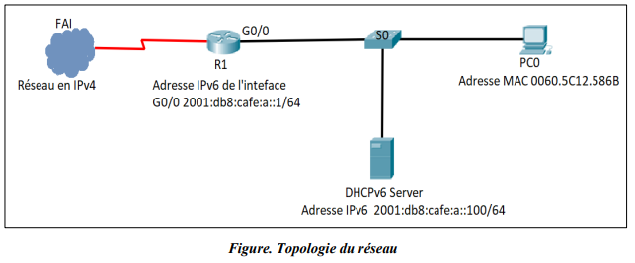

1. Proposez deux procédés pour assurer la cohabitation entre l’entreprise « Y » avec les réseaux externes.

deux procédés parmi : Dual-stack, tunnelling, translation

1. Quel est le type de l’adresse IPv6 que le PC0 se voit attribué, si le routeur R1 n’est pas encore configuré ? Déterminez la valeur de cette adresse.

link local fe80 ::260 :5cff :fe12 :586b (Eui-64)

1. Est-ce que la présence du routeur R1 est obligatoire pour l’attribution d’une adresse IPv6 unicast globale automatiquement à PC0 ? Justifiez votre réponse.

oui, car les échanges pour l’obtention de l’adresses unicast global se basent sur RA (envoyé par le routeur)